

Distance des relais: 1500m

Venez nombreux participer ou encourager cette course très conviviale.
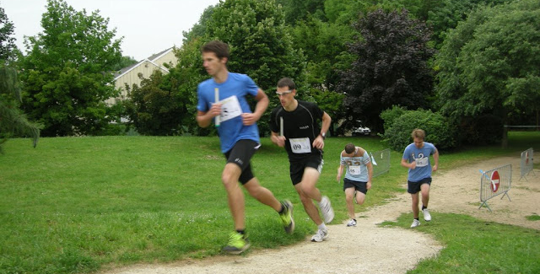
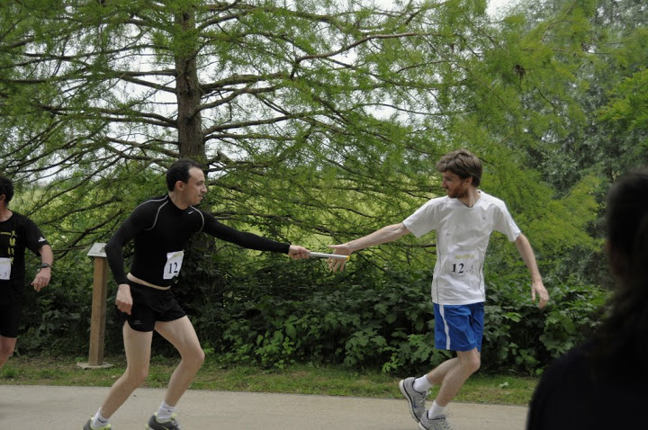
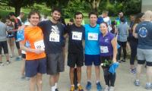
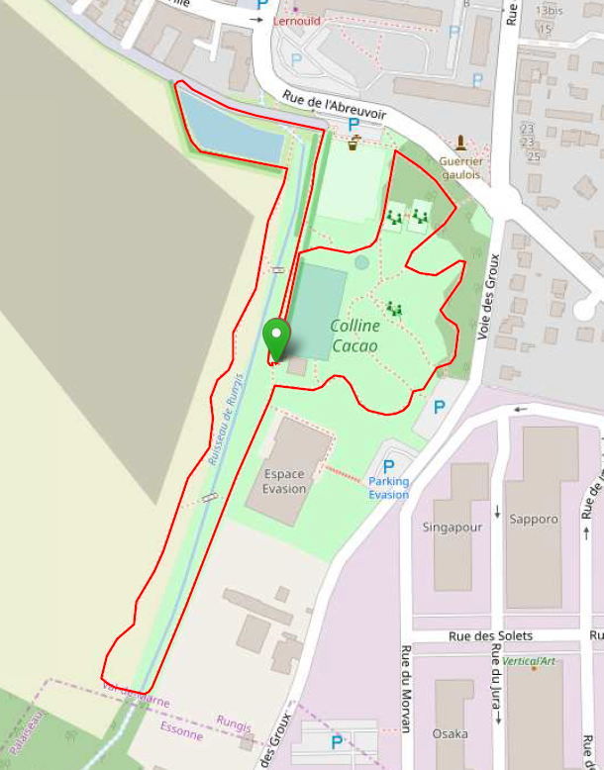
PLAN D’ACCES disponible par ce lien Firefox
Renseignements : B. LIBERT au 07 63 76 62 22

Le relais pédestre USTR aura lieu cette année le mardi 11 juin à 18H00 à Rungis (Colline Cacao).

Ce relais est ouvert à tout le personnel de Rungis et de Limours. Il n'est même pas nécessaire d'avoir de l'entraînement (mais ça aide…). L’important est de participer.

Venez nombreux partager et/ou encourager cette course très conviviale.

Le relais se fait par équipe de 5 coureurs dont une féminine.
Pour chaque coureur, la distance des relais ne dépasse pas 1500m. Les cents derniers mètres du dernier relais se font avec l’équipe au complet.

Vous pouvez présenter une équipe incomplète, nous nous chargerons de la compléter.

2 parkings autour du parc (plan accessible par ce lien Firefox)

Le retrait des dossards s'effectuera sur place à partir de 17h30 Colline Cacao (voir le plan d'accès)

Résultats et récompenses à partir de 19h30 suivis d’une 3ème mi-temps

Bulletin d'inscription à nous retourner avant le 7 juin 2024 par email à athletisme@ustr.fr et bruno.libert@thalesgroup.com

Nom de l'équipe :
 | Nom | Prénom | Site | Service | Tél.
1
2
3
4
5

